读清华简《治邦之道》札记三则

（首發）
鬱鬯齋

（一）
《治邦之道》：“A固以不教于上命，是以不行进退，不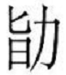至力病之人，万民斯乐其道，以彰其德”。
A写作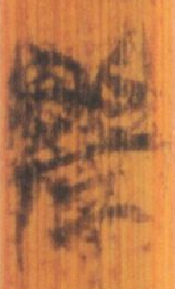，整理者隶定为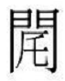，没有注释。我们谈谈我们的看法，我们认为A从门、声，当释为司。A从司得声当读为申，先把它们的古音写出来：
司 | 心 | 之
申 | 书 | 真
二字古音声母属于齿音，韵部之真关系密切常常相通，它们古音很近可以通假。通假也有实际的例子，《史记·留侯世家》：“以良为韩申徒”，申徒，《史记·张良传》写作“司徒”。[1]所以A从司声，读为申非常自然。《治邦之道》：“A固以不教于上命”，当读为“申固以不教于上命”。“申固某某命”这种句式，金文、文献很多。
胡簋：申固皇上帝大魯令（命）。
毛公鼎：用卬（仰）卲（昭）皇天，申固大命，康能亖（四）或（國）。
番生簋蓋：番生不敢弗帥井（型）皇且（祖）考不（丕）元德，用申固大令（命），屏王立（位）。
曾侯與鐘：余申固楚成，整復曾疆。
《左传·宣公十五年》：而申固其命，若之何待之。[2]
可以看到“申固某某命”这类句子很多，应该是当时的一个成语。

（二）
《治邦之道》：“虽贫贱，而信有道，可以驭政、治政、临事、长官，则或耻营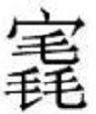□，以B上下政德之晦明，不及高位厚食，以居不还”。
B写作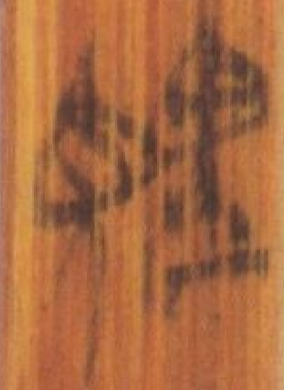，整理者隶定为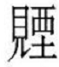，读为甄，训为明。我们认为仔细体会此句，“以B上下政德之晦明，不及高位厚食，以居不还”B应该是一个不好的词，B从垔声，当读为陻，训为阻塞、陻没。[3]“以B上下政德之晦明”当读为“以陻上下政德之晦明”，大意是使得上下的政德阻塞、陻没，得不到彰显。“彰德”就见于《治邦之道》：“万民斯乐其道，以彰其德”。

（三）
《治邦之道》：“毋感于令色以还心，称其行之厚薄以使之，则□□□毋纵欲以C其道，图终以功”。
C写作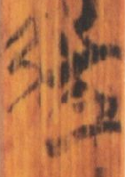，整理者隶定为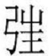，读为枉，没有注释。我们认为A从得声，当读为忘。先把二字的古音写出来：

 | 匣 | 阳
忘 | 明 | 阳

二字古音韵部相同，声母属于喉音与唇音，古音很近可以通假。如从亡声的字，可以和从兄声的字相通，兄是喉音，亡是唇音。[4]“则□□□毋纵欲以C其道”，当读为“则□□□毋纵欲以忘其道”，意思是不要过分纵欲而忘记道。“忘道”一词见于《礼记·乐记》：“以道制欲，则乐而不乱。以欲忘道，则惑而不乐”，清华简《治邦之道》：“则□□□毋纵欲以忘其道”，和《礼记·乐记》：“以道制欲，则乐而不乱。以欲忘道，则惑而不乐”这句非常类似，这也佐证我们把C读为忘是正确的。

[1]张儒、刘毓庆：《汉语通用声素研究》，山西古籍出版社，2002年，第847页。
[2]李学勤：《枣庄徐楼村宋公鼎与费国》，《史学月刊》2012年第1期。
[3]宗福邦等：《故训汇纂》，商务印书馆，2003年，第2429页。
[4]张儒、刘毓庆：《汉语通用声素研究》，山西古籍出版社，2002年，第445页。

